**

*Procuraduría para la Defensa de los Derechos Humanos*

*“Por la Igualdad, Dignidad Humana y Solidaridad”*

**PDDH**

**Contribución de la Procuraduría para la Defensa de los Derechos Humanos de la República de Nicaragua en atención de la Resolución 32/13 del Consejo de Derechos Humanos sobre “La Promoción, protección y disfrute de los Derechos Humanos en Internet”**

**24 de enero de 2017**

**Managua, Nicaragua**

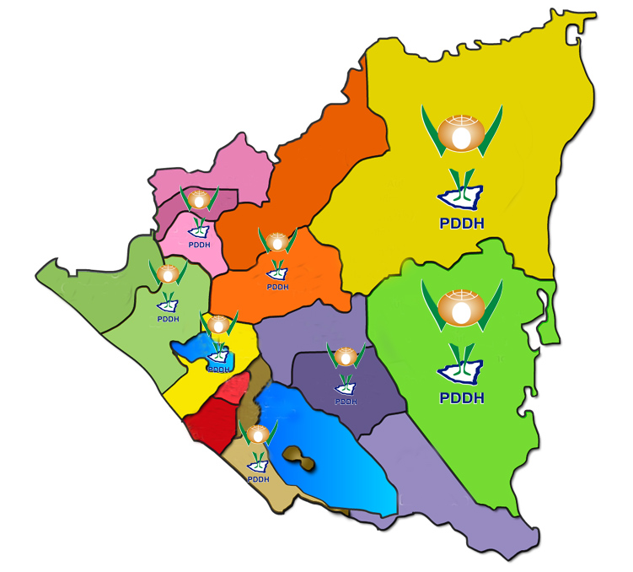

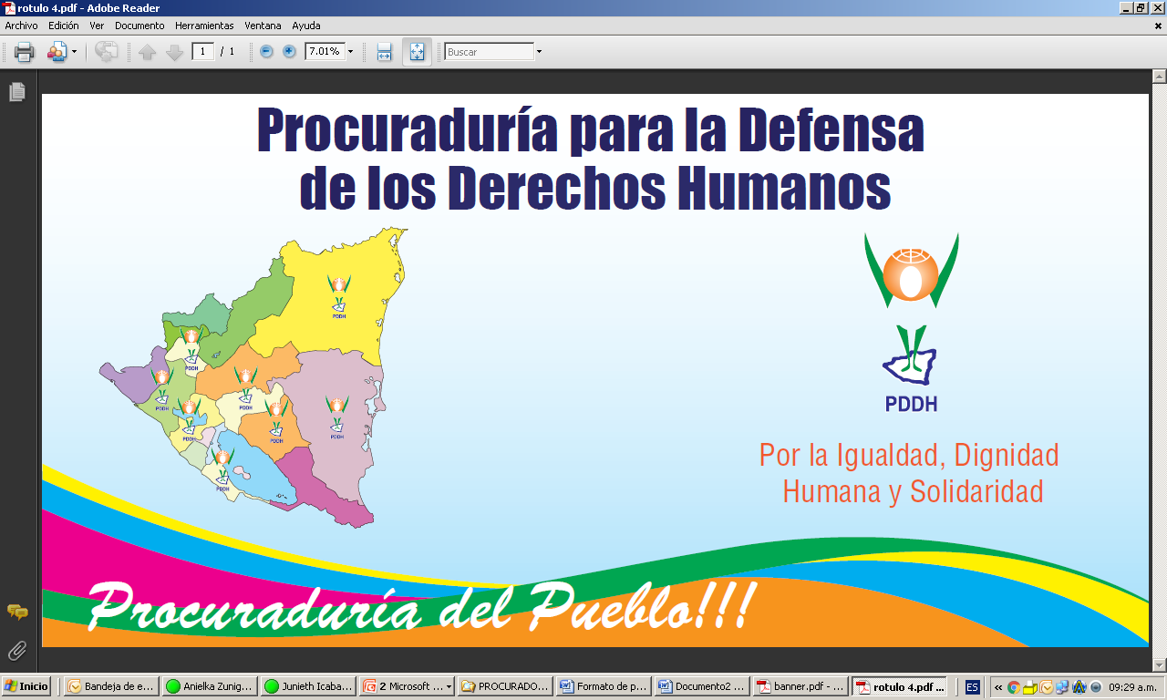

1. **Contexto.**

El lunes 9 de enero de 2017, la Procuraduría para la Defensa de los Derechos Humanos de la República de Nicaragua recibió comunicación de la Sra. Nathalie Prouvez, Jefa de la Sección de Estado de Derecho y Democracia del Alto Comisionado de las Naciones Unidas para los Derechos Humanos, en referencia a solicitud de información de esta Institución, para preparar informe, en cumplimiento de la Resolución 32/13 “La Promoción, protección y disfrute de los Derechos Humanos en Internet”. Los aportes de esta Institución Nacional de Derechos Humanos se detallan a continuación:

1. **Aspectos requeridos.**

* Los obstáculos enfrentados por las mujeres en Nicaragua para acceder a Internet, datos desagregados por sexo sobre el acceso al internet, medidas tomadas o previstas para superar la brecha digital de género y cualquier otro aspecto que pueden ser considerados de utilidad para el informe.
* **“Libertad de acceso a Internet en la República de Nicaragua”**

Con mucha satisfacción, esta Procuraduría para la Defensa de los Derechos Humanos afirma que en la República de Nicaragua, el acceso a Internet es libre. No existe ningún tipo de barrera que impide el disfrute de mujeres, así como de hombres, de poder acceder a Internet. De forma particular, las mujeres en Nicaragua no enfrentan obstáculos para acceder a Internet.

* **“Gobierno de Reconciliación y Unidad Nacional (GRUN): Política estratégica de restitución de derechos del pueblo nicaragüense”**

Esta Institución Nacional de Derechos Humanos reconoce que de forma paradigmática, el Gobierno de Reconciliación y Unidad Nacional (GRUN) a partir de su elección en el año 2007 y bajo la dirección del Comandante Daniel Ortega Saavedra y la Compañera Rosario Murillo, han iniciado una política estratégica de restitución de derechos de los y las nicaragüenses, obteniendo excelentes resultados para el desarrollo de la nación.

El Gobierno de Reconciliación y Unidad Nacional, en estricto cumplimiento de la Constitución Política y la legislación interna, así como los Instrumentos Internacionales de los que el Estado de Nicaragua es parte, preparó el Plan Nacional de Desarrollo Humano (PNDH)para el periodo 2008-2012 y posteriormente para el 2012-2016, en el que puntualiza que en lo que corresponde quinquenio 2007-2011, se lograron avances significativos en las telecomunicaciones, incrementando el acceso público a Internet a través de Telecentros en 151 cabeceras municipales, de las 153 que existen en el territorio, beneficiando a más de 1.8 millones de nicaragüenses. Se instalaron y habilitaron 104 Puntos de Presencia para Acceso de Internet (POP) y 101 Telecentros (TLC) con conectividad a Internet en 98 municipios.

* **“Estrategia educativa para el uso responsable de Internet”**

Esta Procuraduría para la Defensa de los Derechos Humanos se siente satisfecha que el Gobierno de Reconciliación y Unidad Nacional (GRUN) reconoce que el acceso a Internet constituye un mecanismo que colabora en los procesos de desarrollo, por lo que debe ser abierto. Es por ello que parte de sus acciones han estado enfocadas en desarrollar los medios de comunicación y los servicios y tecnologías de la información.

El Gobierno de Reconciliación y Unidad Nacional (GRUN) reconoce la importancia de la utilización del internet para el desarrollo, así como su libertad de acceso, mediante la ejemplar incorporación de componentes educativos sobre tecnologías de la educación y la información en internet dentro de las currículas educativas en los Centros de Estudios Nacionales.

Paralelamente, el Gobierno de Reconciliación y Unidad Nacional (GRUN), desarrolla un Programa de Aulas Tecnológicas, en el que se acondicionan diferentes escuelas, dotándolas de modernas computadoras, para el complemento práctico del conocimiento teórico que es impartido a los alumnos. Para inicios del año 2016, se tenían registradas 34 aulas tecnológicas a nivel nacional, mismas que cuentan con acceso libre a internet.

En esta misma línea de acciones educativas, se debe hacer mención que del 25 al 28 de mayo de 2015, el Consejo Nicaragüense de Ciencia y Tecnología (Conicyt) y la Vicepresidencia de la República, inauguraron la ***‘Semana del Uso Seguro de Internet’***, promovida por el Ministerio de Educación (Mined), Universidad Centroamericana (UCA), Telefónica Nicaragua, Visión Mundial, Universidad de Ingeniería (UNI) y la Red de Jóvenes Comunicadores de la Juventud Sandinista 19 de Julio, a través de la cual dotaron a jóvenes con mejores herramientas educativas para el uso de las redes y la importancia de utilizar las tecnologías de manera responsable, así como concientizaron a sus padres, de la importancia de vigilar y supervisar a sus hijos.

El 16 de junio de 2016, se realizó el ***“Tercer Foro Nacional de Internet Seguro”,*** con el objetivo de crear hábitos responsables en el uso de las tecnologías para que no representen un riesgo para niños, jóvenes y adultos y que contó con la participación de Docentes, Estudiantes, Representantes de la Empresa Privada e Instituciones del Gobierno de Reconciliación y Unidad Nacional (GRUN).

A su vez, en julio de 2016, la Red de Jóvenes Comunicadores de la Juventud Sandinista 19 de Julio realizó el ***“Congreso Nacional sobre Internet y Redes Sociales*”,** con el objetivo de fomentar el buen uso del internet y difundir su utilidad. En este se abordaron diferentes aspectos como las aplicaciones móviles, el auge e importancia de las redes sociales, así como los ejemplares esfuerzos que se han venido haciendo desde el Gobierno de Reconciliación y Unidad Nacional (GRUN) para llevar Internet gratuito a todo el país.

* **“Programa de acceso a internet libre en parques”**

Esta Procuraduría para la Defensa de los Derechos Humanos reconoce como excelentes las medidas adoptadas por el Gobierno de Reconciliación y Unidad Nacional (GRUN), destinadas a llevar internet gratuito a toda la población por medio de la ejecución del ***“Programa de acceso a internet libre en parques”,*** así como en Centros Escolares.

De forma muy positiva, a octubre de 2016, el Gobierno de Reconciliación y Unidad Nacional (GRUN) había instalado Internet Inalámbrico en 202 Parques y 43 Centros Escolares e inauguró 73 Centros de Video – Conferencias, lo que representa un avance histórico, sin precedentes en Gobiernos anteriores.

* **“Compromiso del Poder Legislativo de la República de Nicaragua”**

La voluntad del Estado de Nicaragua, se ha hecho visible, por medio de las acciones emprendidas por los distintos Poderes del Estado, como es la Asamblea Nacional de la República de Nicaragua (Poder Legislativo), ya que sus representantes aprobaron un crédito en noviembre de 2016, por el monto de 22.7 millones de dólares, para ejecutar un programa regional de comunicaciones e infraestructura en la Costa Caribe. El Proyecto de desarrollo consta de tres componentes: uno dirigido a la instalación de Infraestructura de Fibra Óptica; capacitación de 5,500 jóvenes en inglés y Tecnología de la Información y la Comunicación (TICS); y la construcción de infraestructura para Call Center, lo que constituye una verdadera voluntad de desarrollar a todo el territorio nacional.

* **“Acciones desde la Empresa Privada”**

La seguridad y estabilidad en la República de Nicaragua, obtenida gracias a la conducción ejemplar del Gobierno de Reconciliación y Unidad Nacional (GRUN) ha producido un clima favorable para que empresas privadas inviertan en el territorio. En agosto de 2016, fue presentada oficialmente la Cámara Nicaragüense de Internet y Telecomunicaciones (CANITEL), cuyas empresas han ratificado el compromiso de seguir apostando al crecimiento de este sector. De acuerdo con las estadísticas de esta Cámara, el crecimiento de las telecomunicaciones e internet ha permitido que el 100 % de las cabeceras departamentales tengan acceso a la telefonía convencional, móvil e internet. De igual forma, existen otras 3 mil 500 comunidades rurales que están conectadas al igual que unos 2 mil 500 kilómetros de las principales carreteras del país.

Este crecimiento de las telecomunicaciones ha permitido que existan conectadas unos 8.2 millones de líneas móviles, más 2.5 millones de teléfonos inteligentes o smartphones, de estos el 85 % con cobertura 3G. En diez años, se han invertido 1,500 millones de dólares buscando cómo desarrollar la infraestructura de telecomunicaciones, y llevar la conectividad del internet a toda la población.

Finalmente, solo resta hacer mención de las estadísticas sobre el Incremento de usuarios en Internet, publicadas en el documento “Compromisos de Buen Gobierno”, que corresponde al periodo 2017 – 2021, lo que refleja los excelentes resultados de las políticas impulsadas por el Gobierno de Reconciliación y Unidad Nacional (GRUN):

* 479,104 nuevos usuarios de internet, en lo que corresponde al periodo 2007-2011.
* 572,427 nuevos usuarios en lo que corresponde al periodo 2012-junio 2016.
* 1, 277,144 nuevos usuarios proyectados para el año 2017 al 2021.

Lo anterior, da un total de 2, 328,675 usuarios en el periodo 2007-2021